Як говорити про війну?
📍Де б ми зараз не були: в Україні, чи закордоном - бувають ситуації, коли на вулиці чи в магазині зав’язується розмова про війну з незнайомцями. Часто ці незнайомці - люди, які нещодавно переїхали в ваше місто, тікаючи від війни. Як бути в такій ситуації?
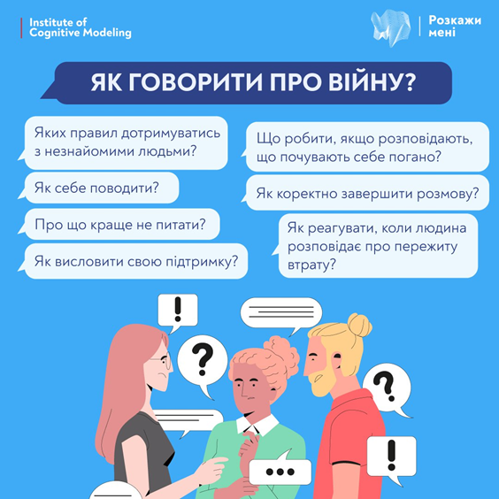

Яких правил комунікації дотримуватися при спілкуванні з незнайомими людьми?
🔵По-перше, варто відразу розуміти, що в ситуації, коли ми на вулиці заговорили з незнайомою людиною, то ми не знаємо, на якому етапі проживання травматичної події людина перед нами: в гострому стресі, втраті, травмі тощо.
🔵Тому в будь-якому разі, будьте щирими (це одразу відчувається) та чіткими в своїх словах. Спробуйте уникати двозначних фраз. Якщо бачите, що людина в ступорі чи вас не зрозуміла — перепитайте, чи все гаразд і чи не потрібно пояснити щось ще раз. Конкретика та реалістичність — наші найкращі друзі.
🔵Якщо людина почала розповідати про свій досвід, послухайте стільки, скільки можете. Імовірно, вона хоче виговоритися і бути поміченою — це теж одна зі спроб адаптації до нового середовища, спосіб знайти собі місце.

🔵Однак, пам’ятайте, що така розмова може забрати багато сил, прислухайтеся до себе, чи готові продовжувати і маєте ресурси на неї.

Як себе поводити?

Будьте такими, як ви є. Якщо вам незручно, ви губитесь, відчуваєте страх — так і скажіть.

Уникайте категоричних суджень та висновків, які можуть додати людині сорому, страху чи вини: «А чого ж ви раніше не виїхали?», «А як же ж ви там батьків лишили?», «І ви не боїтеся за свій дім?» тощо.

Краще не говорити фрази, які можуть сприйматися як знецінення чи неправда: «Не жалійтеся», «Не перебільшуйте», «Ну он там людям ще гірше було», «Ви маєте бути сильним/ою заради дітей, чоловіка, батьків», «Я вас розумію», «Було б чого так реагувати», «Все буде добре» тощо.

Про що краще не питати?

🔵Не питайте про емоції: «А вам було страшно?», «А ви думали, що помрете?», «А вам було шкода лишати дім?» тощо. Таким чином ви створюєте ситуацію, в якій легко «провалитися» в травмуючі переживання.
🔵Не розпитуйте про деталі минулих подій, виїзду, не зупиняйтеся на чутливих моментах. Це можуть бути тригери минулих переживань, з якими ви можете не впоратися. Це робота психолога та психотерапевта за запитом клієнта.
🔵Не питайте про плани на майбутнє. Людина перед вами у складній ситуації невизначеності, це недоречно.

Як висловити свою підтримку?

Підтримати можна словами: «Я з вами тут, я поруч», «Ви робите достатньо», «Мені прикро, що вам зараз боляче», «Я вам співчуваю», «Ви робите найкраще з можливого», «Я вас підтримую».

Якщо раптом захочете обняти людину, обов’язково спитайте дозволу.

Також можете поцікавитися, чи можете допомогти людині.

Матеріал психологині Марії Яцухненко

